题号 | 一 | 二 | 三 | 四 | 五 | 六 | 七 | 总成绩
得分
阅卷人
签名
复核人
签名
得分
一、填空题（共15分，每小题3分）

1. 若函数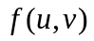可微，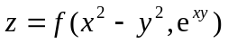，则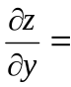 .
2. 函数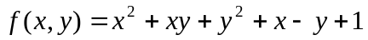的极小值点是 .
3. 将二次积分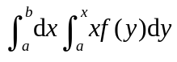化为定积分是 ．
4. 若收敛级数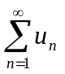的和为，则级数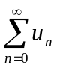的和为 ．
5. 若幂级数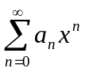的收敛半径为2，则幂级数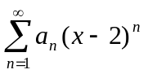的收敛区间是
（不考虑区间端点处的收敛性）．
得分
二、选择题（共15分，每小题3分）
1. 设函数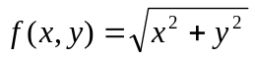，在原点处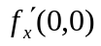及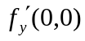（ ）.
（A）都不存在； （B） 都存在，但不相等；
（C）都存在，且都等于0； （D） 都存在，且都等于1．
2. 设函数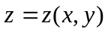由方程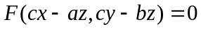确定，其中可微，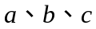为常数，则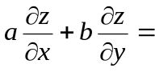（ ）．
（A）； （B）； （C）； （D）．
3．点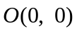是函数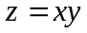的（ ）.
（A）驻点； （B）极小值点； （C）极大值点； （D）不可微点．
4．下列级数中，收敛的是（ ）．
（A）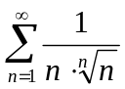； （B）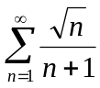； （C）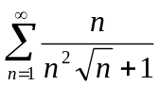； （D）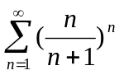．
5．若幂级数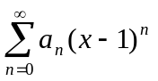在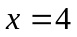点收敛，则级数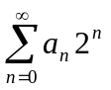（ ）．
（A）发散； （B）条件收敛； （C）绝对收敛； （D）收敛性无法确定．
得分
三、解答下列各题（每小题6分，共24分）
1. 设函数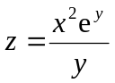，求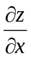及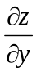．

2. 求函数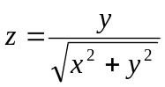的全微分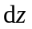.

3. 设函数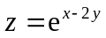，而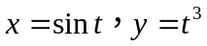，求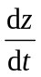.

4. 若函数由方程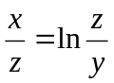确定，求．

得分
四、计算下列积分（每小题6分，共18分）
1．二重积分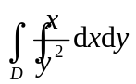，区域由双曲线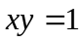及直线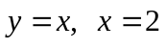围成．

2．二重积分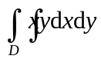，区域为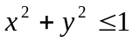，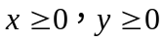．

3．二次积分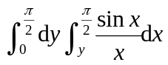．

五、解答下列各题（每小题6分，共18分）
得分

1．讨论级数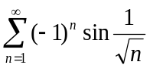的收敛性，若收敛，说明是条件收敛，还是绝对收敛？

2．求幂级数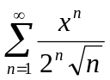的收敛区间．

3．将函数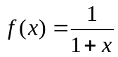展开为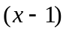的幂级数．

得分
六、某商家通过报纸及电视两种媒体做商品广告．如果销售收入
，
其中（单位：万元）为报纸广告费用，（单位：万元）为电视广告费用．
（1）在不限定广告费用时，求最优广告策略；
（2）若限定广告费用为1.5万元时，求最优广告策略． （本题10分）

